2017遊苗栗 我作東
尚順育樂世界全國企業福委 免費一日體驗專案
尚順育樂世界為有效連結企業內部「福委、人資及高階主管秘書」人員之特定行銷通路，規劃一日體驗專案內容推廣台灣西部新地標、首座城市綜合體的尚順育樂世界，只要您是企業內部執掌員工福利業務之人員及人力資源部相關人員均可報名參加。
【報名網址】https://goo.gl/3yz4hD
【公告時間】2017/8/21(一)
【活動時間】2017/9/15(五)
【活動時數】一日 9:00-16:30
【活動地點】尚順君樂飯店 苗栗縣頭份市中央路103號
【主辦單位】尚順育樂世界
【活動對象】執掌員工福利業務之人員、人力資源部相關人員、高階主管秘書
【活動費用】每家公司限二人免費參加
【聯絡方式】037-539999#6403，valerie.chen@ss-plaza.com.tw-陳小姐

主辦單位：尚順育樂世界

【交通方式】
自行開車：
國道一號(中山高):南下或北上，由頭份交流道下，約5分鐘車程即可抵達尚順君樂飯店。
國道三號(北二高):南下，由西濱交流道下，約10分鐘車程即可抵達尚順君樂飯店。
大眾運輸
高鐵:由新竹站下車後轉乘計程車，約25分鐘車程。
台鐵:由竹南站下車後轉乘計程車或搭乘苗栗客運，約5分鐘車程。
苗栗客運:搭乘5802、5803、5804、5805、5806，由台鐵竹南站上車至六合國小站下車。
國光客運:由台北站、板橋站上車至頭份民族站下車。
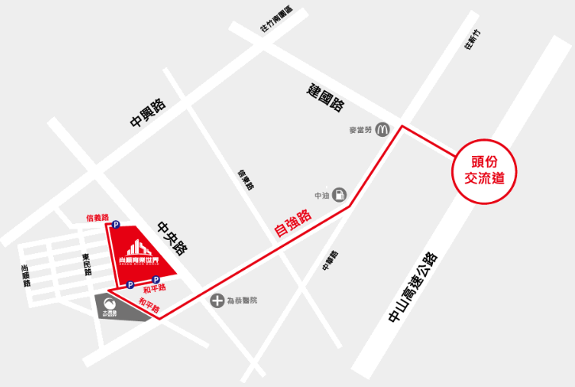
【活動費用】
每家公司限二人免費參加，限額50名，活動於9/1(五)截止報名。
【參加資格】
執掌員工福利業務之人員、人力資源部相關人員、高階主管秘書。
【參訪流程】
時間 | 內容 | 備註
09:00-10:00 | 自行開車或搭乘大眾運輸
10:00-10:30 | 尚順君樂飯店2F205B會議室簽到/發資料袋(內含精美小禮物) | 敬請攜帶公司名片
10:30-11:00 | 尚順育樂世界簡報 | 尚順君樂飯店、尚順育樂天地、尚順購物中心
11:00-12:30 | 享用點心坊港式料理餐廳
12:30-15:00 | 尚順育樂天地專人導覽/設施體驗(體驗4F勇闖侏儸紀-5F360度遨翔熱氣球、5F驚嚇高樓-6F進擊的巨人，依現場狀況安排)
15:00-16:30 | 意見交流-尚順君樂飯店2F205B會議室
16:30 | 賦歸

【活動配合事項】
- 報名期間：活動於9/1(五)截止報名。
- 報名辦法：
- 請至以下網址報名https://goo.gl/3yz4hD
- 此活動為免費參與，希望分享給更多人知道，故尚順育樂世界會進行名單篩選。
- 入選的貴賓尚順育樂世界會寄出電子邀請函，如無邀請函者恕不接待。未入選的貴賓，尚順育樂世界會以信件先行通知。
- 此活動為團體活動請勿攜帶眷屬。
- 若不克前來請於9/8(五)前告知，以利作業。
- 尚順育樂世界保有變更、修改之權利。

